Опыт работы по теме:
«Экспериментальная деятельность детей среднего дошкольного возраста в мини-лаборатории
«Маленькие исследователи»

Подготовила:
воспитатель МДОАУ № 30
Рудова Виктория Петровна
Современная практика дошкольного образования актуализирует проблему развития творческих способностей детей дошкольного возраста в условиях детского сада в формах, специфических для детей: в игре, познавательной и исследовательской деятельности. Поэтому наш детский сад № 30 «Буратино» п. Прикубанского, в котором я работаю, осуществляет инновационную деятельность по теме «Развитие творческих способностей детей в познавательно-исследовательской деятельности в условиях эколого-образовательной среды ДОУ». Мне хочется представить свой опыт работы по теме «Экспериментальная деятельность детей среднего дошкольного возраста в мини-лаборатории «Маленькие исследователи», так как это является частью системы работы по данному направлению.
В нашей групповой ячейке мы создали мини-лабораторию «Маленькие исследователи», которую с большим интересом посещают ребята. Цель работы мини-лаборатории- создать условия для самовыражения, самореализации, проявления творческой инициативы воспитанников и родителей в доступных природоохранных мероприятиях, исследовательской и экспериментальной деятельности.
Воспитательно-образовательный процесс здесь строится в соответствии с Федеральным государственным образовательным стандартом дошкольного образования, поэтому для достижения поставленной цели мы решаем следующие задачи:
1.Совершенствовать предметно-развивающую среду для обеспечения оптимальных условий экологического развития детей в различных видах детской деятельности;
2.Способствовать формированию у детей потребности в общении с природой, интереса к познанию ее законов и явлений;
3.Расширять экологическую компетентность педагогов, воспитанников и родителей,
возможности их участия в практической деятельности по изучению и охране объектов природы;
Одним из эффективных методов познания окружающего мира является метод экспериментирования. В мини-лаборатории ребята экспериментируют с песком, водой, воздухом, предметами и материалами, ставят элементарные опыты с ними. Все это позволяет детям познать свойства, качества объектов, пробуждают любознательность, желание узнать больше, обогащают яркими образами окружающего мира. В ходе экспериментальной деятельности наши подопечные учатся проявлять инициативу, наблюдать, размышлять, сравнивать, отвечать на вопросы, делать выводы, устанавливать причинно-следственные связи, соблюдать правила безопасности.
В мини-лаборатории «Маленькие исследователи» мы используем пособия, материалы для экспериментирования (в том числе изготовленные совместно с детьми), дневники наблюдений. Совместно с ребятами собираем коллекции, экспонаты, редкие предметы (камни, минералы, перья). Наша лаборатория содержит зоны:
1) уголок экспериментирования, где хранятся приборы, материалы (природный, бросовый), имеется место для проведения опытов;
2) уголок природы, в котором ребята с удовольствием наблюдают, ухаживают за цветами и другими растениями, совершенствуют трудовые навыки и умения. Вместе с ребятами мы выращиваем лук, проращиваем семена пшеницы, фасоли. Нашу работу оформляем в виде мини-проектов, а наблюдения и результаты своей работы фиксируем в дневнике наблюдений (зарисовываем, делаем простые схемы), а также показываем наши достижения ребятам из других групп, сочиняем сказки на экологические темы.
3) уголок «Чудеса природы», в нем представлена коллекция насекомых (игровое пособие), камней, ракушек, собранные благодаря усилиям педагогов, воспитанников группы и их родителей. Оформлен альбом с гербарием. Одним из увлечений наших воспитанников является рассматривание различных камней, минералов - детям очень интересен вопрос об их происхождении.
4) уголок ученого кота, где ребят встречает персонаж – кот Котофей Иванович, он хранит в своем волшебном сундучке различные игры (дидактические, сюжетно-ролевые, игры-эксперименты, настольные игры на природоведческие темы), играет с ребятами. Такие игры способствуют развитию памяти, внимания, также являются средством для формирования экологической культуры дошкольника. Вместе с ученым котом маленькие дизайнеры создают красочные картины из семян, проявляют творчество и фантазию.
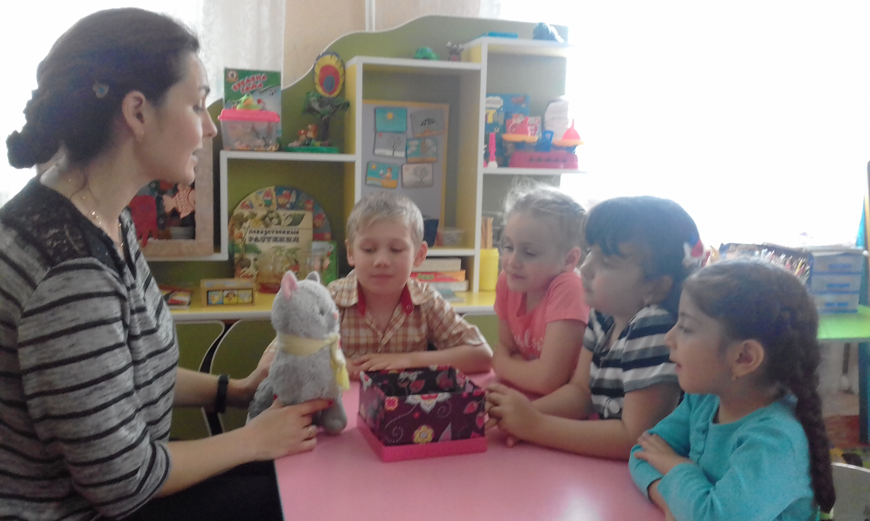Здесь имеется и библиотека с детской и энциклопедической литературой природоведческого и экологического содержания, где маленькие исследователи познают загадки природы. Кроме этого, воспитателями группы разработан цикл занятий по исследовательно - экспериментальной деятельности с детьми среднего дошкольного возраста. Одним из понравившихся детям экспериментов стало проведение исследования свойств соли и сахара (ребята определяли вкусовые качества, физические свойства соли и сахара, сравнивая их между собой). Осуществляя наблюдения, проводя опыты в живой и неживой природе, дети не забывают о главном правиле: «не навреди!»
Экспериментирование в детском саду является эффективной деятельностью, направленной на развитие познавательной активности дошкольников. Экспериментальная деятельность побуждает ребёнка интересоваться новым и неизвестным в окружающем мире. Ребёнок учится задавать вопросы взрослому, он привыкает действовать самостоятельно.
В заключении скажу, что в каждом детском саду необходимо и можно создавать условия для самовыражения, самореализации, проявления творческой инициативы воспитанников, исследовательской и экспериментальной деятельности. Ведь знания, приобретенные путем проектной, исследовательской деятельности, наблюдений, опытов, проведенных в мини-лаборатории, помогают сформировать у ребенка правильное представление о мире, в который он включается не как хозяин, а как участник естественного процесса развития.

